需求分析报告
1. 需求分析的任务
目标：定义用户对云图库系统的核心需求和约束。
关键任务：
- 功能需求：
- 图片上传、存储、分类、检索、分享、批量下载。
- 用户权限管理（普通用户、VIP用户、管理员）。
- 相册管理（创建、删除、隐私设置）。
- 非功能需求：
- 响应时间：图片加载时间 ≤ 2秒（缩略图）。
- 安全性：数据加密传输（HTTPS），敏感操作需二次验证。
- 约束条件：
- 支持格式：JPEG、PNG、GIF、WebP。
- 单文件大小限制：普通用户≤50MB，VIP用户≤200MB。

2. 与用户沟通获取需求的方法
- 用户访谈：与摄影师、设计师、普通用户讨论核心痛点（如存储容量、分类效率）。
- 问卷调查：收集500+用户反馈，统计需求优先级（例如“分享功能”需求占比80%）。
- 原型演示：使用Figma制作高保真原型，验证交互流程。
- 竞品分析：对比Google Photos、Flickr的标签系统和分享机制。

3. 分析建模与规格说明
- 模型类型：
- 功能模型：数据流图（DFD）描述系统流程。
- 数据模型：实体-联系图（E-R图）定义数据结构。
- 行为模型：状态转换图描述用户权限和图片生命周期。
- 规格说明文档：
- 包含功能列表、API接口定义（如`/upload`、`/search`）、性能指标（并发上传数≥1000）。

4. 实体-联系图（E-R图）
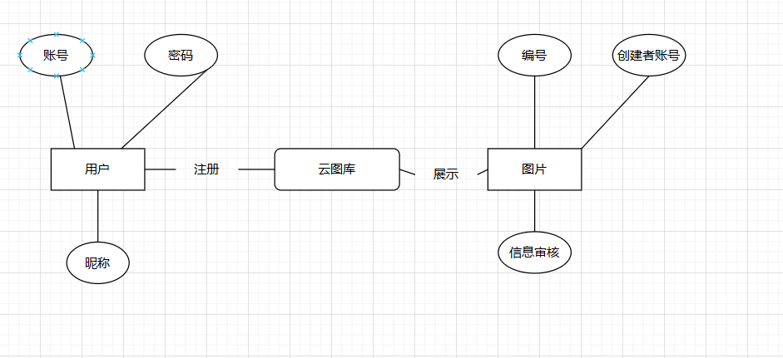
# 关系与中间表
- 用户-图片：`User` 上传 `Image`（1:N），通过`OwnerID`外键关联。
- 用户-相册：`User` 创建 `Album`（1:N），通过`OwnerID`外键关联。
- 图片-相册：`Image` 属于多个 `Album`，通过中间表`AlbumImage`实现M:N关系：

5. 数据规范化
- 目标：消除冗余，确保数据一致性。
- 步骤：
1. 第一范式（1NF）：所有字段原子化（如拆分“用户地址”为省/市/区）。
2. 第二范式（2NF）：消除部分依赖（如相册名称仅依赖AlbumID，与ImageID无关）。
3. 第三范式（3NF）：消除传递依赖（如用户角色信息独立成表）。

6. 数据流图（DFD）
# 顶层DFD（Level 0）
- 外部实体：用户、管理员、第三方应用。
- 核心流程：
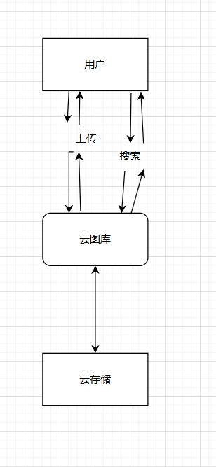

# Level 1 DFD（上传流程分解）
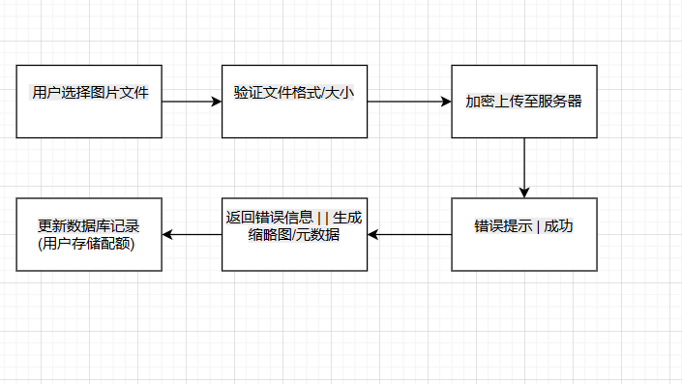
7. 数据字典
- 数据项定义：
- User.Role：枚举值 `["普通用户", "VIP用户", "管理员"]`。
- Image.Format：枚举值 `["JPEG", "PNG", "GIF", "WebP"]`。
- 数据结构：
- 相册信息：`{AlbumID, AlbumName, CreateDate, PrivacyLevel, OwnerID}`。
- 图片元数据：`{ImageID, FileName, Format, Size, UploadTime, OwnerID}`。

8. 状态转换图
# 图片生命周期状态
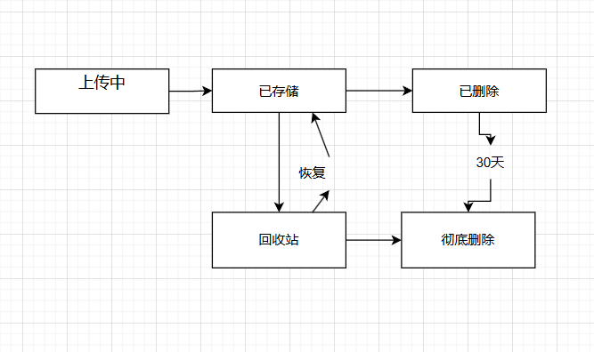 9.
- 用例图：
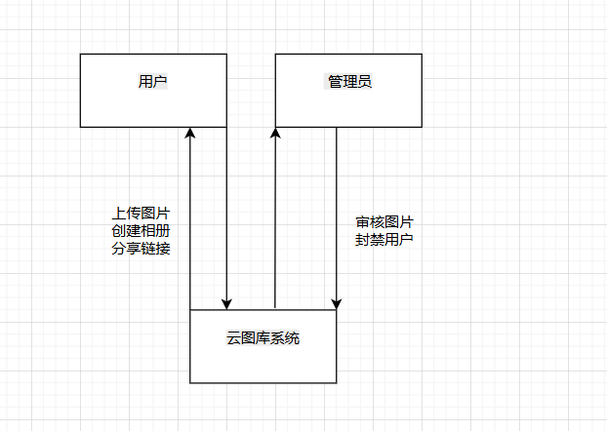
10. 验证软件需求
- 方法：
1. 需求评审会议：邀请用户代表确认《需求规格说明书》。
2. 原型测试：用户试用高保真原型，验证交互逻辑。
3. 测试用例设计：
- 用例1：上传100张图片，验证存储配额扣减是否准确。
- 用例2：搜索含“旅行”标签的图片，验证响应时间和结果相关性。

11. 小结
- 核心需求：安全存储、智能分类（如AI自动打标签）、多端同步。
- 关键模型：
- E-R图：定义用户、图片、相册的关系。
- DFD：明确系统与外部实体的数据交互。
- 下一步：根据需求文档进行系统架构设计（如微服务划分）。

